Projet Archi-Web :

Find My night

Spécifications

Table des matières

I) Contexte 2

II) Objectifs 2

III) Description détaillée des besoins 2

IV) Solution retenue 3

V) Contraintes 5

# Contexte

Dans le cadre d’un projet scolaire, nous devons réaliser un site web exploitant un service web et une base de données open-data.

# Objectifs

* Exploitation d’un service web
* Utilisation d’une base de données open-data
* Création d’un site web ergonomique qui exploite les données de la base utilisée
* Documentation fonctionnelle et technique
* Démonstration ainsi que présentation orale

# Description détaillée des besoins

Pour la réalisation de ce projet, il nous était imposé d’utiliser un service web permettant d’accéder à une base de données d’open-data, et à partir de cette base, de faire un site web qui exploite les données auxquelles on accède et qui les présente de manière ergonomique à l’utilisateur.

# Solution retenue

Compte tenu de la liberté inhérente au sujet (on peut trouver des bases open data accessibles par un web service dans un très grand nombre de domaines) nous avons décidé de parcourir l’ensemble des Web services qui étaient disponibles sur le site : <www.programmableweb.com/apis>. Nous avons pensé à élaborer un site qui permettrait aux utilisateurs de savoir quels évènements avaient lieux autour d’eux dans un avenir proche.

De manière optimale, nous souhaitons que les utilisateurs qui se demandent « Que fait-on ce soir ? » puissent aller sur notre site et obtenir leur réponse. Que ce soit concerts, pièce de théâtre, festival, nous avons pour but de les informer sur l’ensemble des évènements qui sont à venir autour d’eux.

Après un bref tour des servcices web proposant ces fonctionnalités, notre choix s’est porté sur l’api eventful : <http://api.eventful.com/>. En effet, les fonctionnalités qu’elle propose semblent correspondre à nos attentes, le seul inconvénient à l’utilisation de cette API est que les données auxquelles on a accès (en terme de volume, pas de qualité) semblent plus importantes sur le continent Américain.

Mais le site leur permettrait aussi de prévoir leurs soirées avec plus d’avance que pour le soir même, grâce à une fonctionnalité de recherche qui leur permettrait de trouver des évènements qui ont lieu ailleurs, ou à une date donnée, ils peuvent également choisir le type d’évènements par lesquels ils sont intéressés.

Pour plus de clarté et d’ergonomie, le site présentera aussi une carte sur laquelle seront situés les évènements afin que les utilisateurs n’aient pas besoin de faire d’autres recherches.

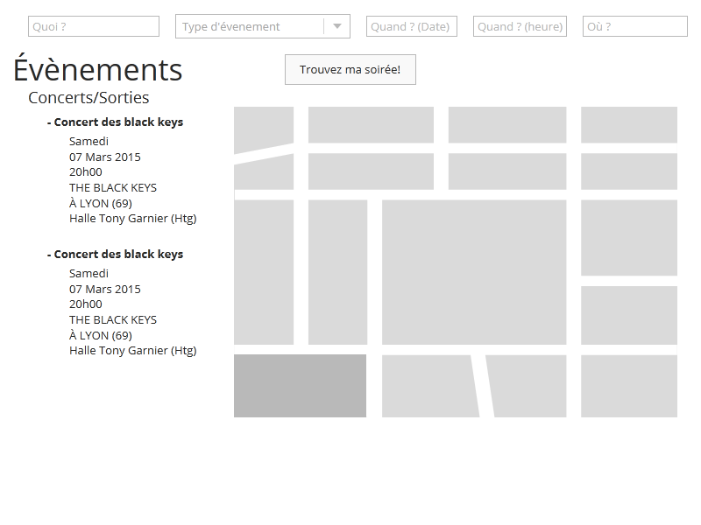

Figure Maquette du site

La maquette ci-dessus correspond à l’aspect du site, les différentes fonctionnalités disponibles seront donc :

* Connaitre les évènements à venir autour de nous (affichage par défaut en arrivant sur le site)
* Rechercher des évènements par (on peut utiliser un seul ou tous les critères)
  + Nom
  + Type
  + Date
  + Heure
  + Lieu
* Afficher les évènements sur la carte
* Chaque évènement sera affiché avec les informations suivantes (si elles sont disponibles) :
  + Nom
  + Date
  + Heure
  + Lieu

# Contraintes

La réalisation de ce projet est accompagnée de contraintes, la première étant le temps, nous disposions seulement de 40h pour le réaliser. Nous devons utiliser un service web et une base de données open-data, chose que l’on ne sait pas encore faire, il faut donc que l’on gagne en compétence dans ce domaine. Puisque nous souhaitons afficher les différents évènements sur une carte, il faudra donc également utiliser google maps, pour cela nous devrons obtenir une clef d’API mais aussi héberger notre projet sur un serveur (on ne peut pas utiliser les fonctions de la google maps en local).

Pour le site, l’interface sera réalisée en HTML et CSS, avec l’aide du Framework CSS bootstrap. Du javascript sera également utilisé pour communiquer avec la google maps. L’appel au service web ainsi que le traitement des données seront quant à eux effectués en PHP.

D’autre part, nous devrons respecter les contraintes établies par l’api eventful, et utiliser les formats de recherche qu’elle propose, il faudra également parfois se satisfaire des résultats quelques peu aléatoire que l’on peut obtenir venant d’un service web que l’on ne gère pas.